Лэпбук "Волшебница вода"

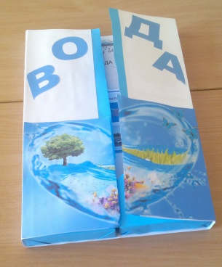
В лэпбуке представлены игры:
1) «круговорот воды в природе»
2)"Кому нужна вода ?"
3)"загадки о воде»
4)"Приметы про воду»
5) лабиринты
9)"Разрезные картинки"
10) «пальчиковая гимнастика в стихах»
11) « стихи о воде» ( с картинками.)

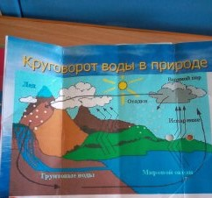

Познавательно-исследовательская деятельность

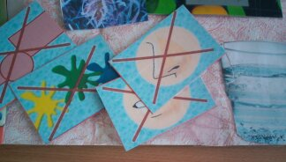
Загадки о воде в виде капельки

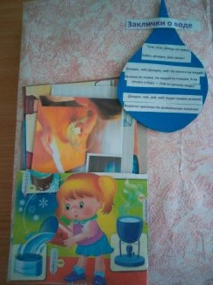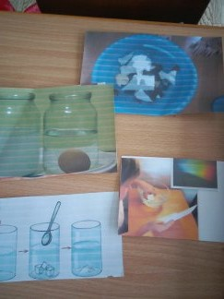

Вода в природе
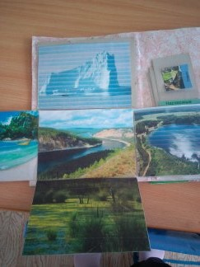

кармашки с картинками тех "Кто живёт в воде" и "Что растёт в воде

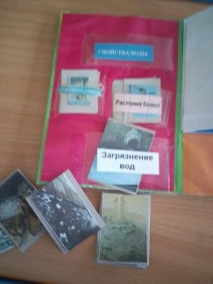
Приметы о воде
